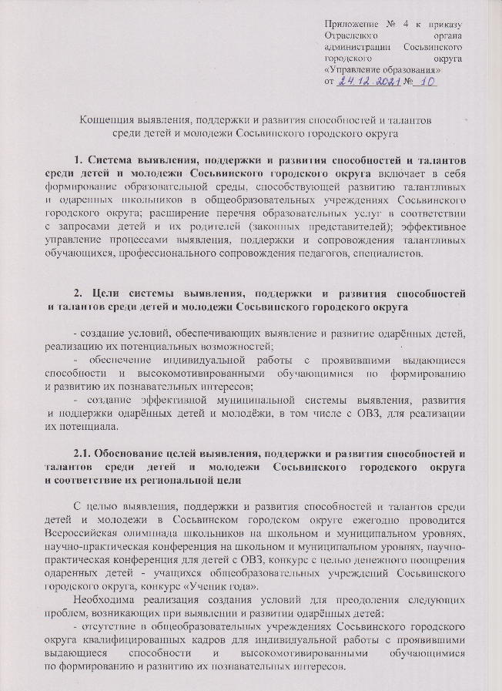

Приложение № 4 к приказу
Отраслевого органа администрации Сосьвинского городского округа
«Управление образования»
от _____________ №_____

Концепция выявления, поддержки и развития способностей и талантов
среди детей и молодежи Сосьвинского городского округа

1. Система выявления, поддержки и развития способностей и талантов
среди детей и молодежи Сосьвинского городского округа включает в себя формирование образовательной среды, способствующей развитию талантливых
и одаренных школьников в общеобразовательных учреждениях Сосьвинского городского округа; расширение перечня образовательных услуг в соответствии
с запросами детей и их родителей (законных представителей); эффективное управление процессами выявления, поддержки и сопровождения талантливых обучающихся, профессионального сопровождения педагогов, специалистов.

2. Цели системы выявления, поддержки и развития способностей
и талантов среди детей и молодежи Сосьвинского городского округа

- создание условий, обеспечивающих выявление и развитие одарённых детей, реализацию их потенциальных возможностей;
- обеспечение индивидуальной работы с проявившими выдающиеся способности и высокомотивированными обучающимися по формированию
и развитию их познавательных интересов;
- создание эффективной муниципальной системы выявления, развития
и поддержки одарённых детей и молодёжи, в том числе с ОВЗ, для реализации
их потенциала.

2.1. Обоснование целей выявления, поддержки и развития способностей и талантов среди детей и молодежи Сосьвинского городского округа
и соответствие их региональной цели

С целью выявления, поддержки и развития способностей и талантов среди детей и молодежи в Сосьвинском городском округе ежегодно проводится Всероссийская олимпиада школьников на школьном и муниципальном уровнях, научно-практическая конференция на школьном и муниципальном уровнях, научно-практическая конференция для детей с ОВЗ, конкурс с целью денежного поощрения одаренных детей - учащихся общеобразовательных учреждений Сосьвинского городского округа, конкурс «Ученик года».
Необходима реализация создания условий для преодоления следующих проблем, возникающих при выявлении и развитии одарённых детей:
- отсутствие в общеобразовательных учреждениях Сосьвинского городского округа квалифицированных кадров для индивидуальной работы с проявившими выдающиеся способности и высокомотивированными обучающимися
по формированию и развитию их познавательных интересов.

3. Задачи выявления, поддержки и развития способностей и талантов
среди детей и молодежи Сосьвинского городского округа

- проведение конкурсов/олимпиад, обеспечивающих выявление и развитие одарённых детей, в том числе с ОВЗ;
- отбор педагогических работников Сосьвинского городского округа
для повышения курсов квалификации по обеспечению индивидуальной работы
с проявившими выдающиеся способности и высокомотивированными обучающимися по формированию и развитию их познавательных интересов.

3.1. Перечень показателей

Задачи | Показатели
Образовательная среда, способствующая развитию талантливых  и одаренных школьников  в общеобразовательных учреждениях Сосьвинского городского округа | доля образовательных организаций, реализующих программы по выявлению  и развитию талантов у детей и молодежи
 | доля обучающихся по индивидуальным учебным планам
Выявление, поддержка и развитие способностей и талантов среди детей  и молодежи в Сосьвинском городском округе | доля победителей и призеров муниципального этапа ВсОШ
 | Доля призеров и победителей муниципального этапа НПК
 | Доля призеров и победителей муниципального этапа НПК для детей с ОВЗ
 | доля обучающихся с ОВЗ, охваченных мероприятиями по выявлению, поддержке одаренных детей и молодежи, % от общего количества обучающихся;
доля обучающихся, охваченных иными формами развития образовательных достижений школьников (из перечня олимпиад и иных интеллектуальных
и/или творческих конкурсов, мероприятий, направленных на развитие интеллектуальных
и творческих способностей, способностей
к занятиям физической культурой и спортом, интереса к научной (научно-исследовательской), инженернотехнической, изобретательской, творческой, физкультурно-спортивной деятельности, а также
на пропаганду научных знаний, творческих
и спортивных достижений)
 | количество премий, стипендий для поддержки одаренных детей и талантливой молодежи

4. Ожидаемые достижения

- функционирование эффективной муниципальной системы выявления, развития и поддержки одарённых детей и молодёжи, в том числе с ОВЗ,
для реализации их потенциала.

Мониторинг
системы выявления, поддержки и развития способностей и талантов
среди детей и молодежи Сосьвинского городского округа

Цель: сбор, обработка, хранение и распространение актуальной, полной
и достоверной информации о состоянии системы выявления, поддержки и развития способностей и талантов у детей и молодежи Сосьвинского городского округа.

Задачи | Показатели | Ответ
Образовательная среда, способствующая развитию талантливых  и одаренных школьников  в общеобразовательных учреждениях Сосьвинского городского округа | доля образовательных организаций, реализующих программы по выявлению  и развитию талантов у детей и молодежи
 | доля обучающихся по индивидуальным учебным планам
Выявление, поддержка и развитие способностей и талантов среди детей  и молодежи в Сосьвинском городском округе | доля победителей и призеров муниципального этапа ВсОШ
 | Доля призеров и победителей муниципального этапа НПК
Доля призеров и победителей муниципального этапа НПК для детей
с ОВЗ
 | доля обучающихся с ОВЗ, охваченных мероприятиями по выявлению, поддержке одаренных детей и молодежи, % от общего количества обучающихся;
доля обучающихся, охваченных иными формами развития образовательных достижений школьников (из перечня олимпиад и иных интеллектуальных и/или творческих конкурсов, мероприятий, направленных
на развитие интеллектуальных
и творческих способностей, способностей к занятиям физической культурой и спортом, интереса к научной (научно-исследовательской), инженернотехнической, изобретательской, творческой, физкультурно-спортивной деятельности, а также на пропаганду научных знаний, творческих
и спортивных достижений)
количество премий, стипендий
для поддержки одаренных детей
и талантливой молодежи

